**5-SINF UCHUN MATEMATIKADAN MASALALAR.**

1. Butun son ikkita xonadan iborat. Bu sonning raqamlari ko‘paytmasi 15 ga teng bo‘lsa, raqamlari yig‘indisini toping.

(A) 2 (B) 4 (C) 6 (D) 7 (E) 8

1. Kemaga qaroqchilar hujum qilmoqda. Qaroqchilar kemaga arqon otishdi hamda barchasi shu arqon orqali kemaga chiqishmoqda. Kema kapitani 8-o‘rinda chiqmoqda hamda u kema o‘rtasida. Ayni paytda arqonga osilib chiqayotgan nechta qaroqchilar nechta?

(A) 7 (B) 8 (C) 12 (D) 15 (E) 16

1. Rikki va Tom uy uchun g‘ishtlar yasashmoqda. Har soatda Rikki 8 ta g‘isht, Tom esa undan 2 ta kam g‘isht yasaydi. 3 soat ichida ular jami nechta g‘isht yasashadi?

(A) 14 (B) 30 (C) 42 (D) 48 (E) 54

1. Biz lagerdan kecha kechgi payt soat 4:32 da jo‘nab ketdik hamda manzilimizga bugun ertalab soat 6:11 ta yetib keldik. Biz qancha vaqt yo‘lda bo‘ldik?

(A) 13 soat va 39 minut (B) 14 soat va 39 minut (C) 14 soat va 21 minut (D) 13 soat va 21 minut (E) 2 soat va 21 minut

1. Luisda 7 ta olma hamda 2 ta banan bor. U 2 ta olmasini Yuriyga berdi hamda Yuriy buning evaziga Luisga bananlar berdi. Natijada Luisdagi olmalari soni bananlari soniga teng bo‘lib qoldi. Yuriy nechta banan bergan?

(A) 2 (B) 3 (C) 4 (D) 5 (E) 7

1. Formula 1 musobaqasida 10 ta ishtirokchi o‘zlarining mototsikllari bilan qatnashmoqda. Ishtirokchilar finalga yetib kelishganda Tom, undan o‘zib ketganlarga qaraganda 3 ta ko‘p raqibidan oldinda edi. Tom nechanchi o‘rinda finalga yetib keldi?

(A) 1 (B) 3 (C) 4 (D) 6 (E) 7

1. Jozefning 4 ta o‘yinchog‘I bor: moshina, askar, kopto‘k hamda kema. U bu o‘yinchoqlarini javonga bir tekis, ketma-ket qilib qo‘ymoqchi. Bunda kema moshinaning orqasida, askar ham moshina orqasida turishi kerak. Jozef yuqoridagi shartlar ostida o‘yinchoqlarini necha xil usulda joylashtira oladi?

(A) 2 (B) 4 (C) 5 (D) 6 (E) 8

1. 1, 5, 8, 9, 10, 12 va 15 sonlari guruhlarga taqsimlandi. Har bir guruhda bitta yoki undan ko‘p sonlar bor. Barcha guruhlardagi sonlar yig‘indisi bir xil. Guruhlar ko‘pi bilan nechta bo‘la oladi?

(A) 2 (B) 3 (C) 4 (D) 5 (E) 6

1. Tim, Tom va Jim bir kunda tug‘ilishgan. Ularning akasi Paul esa ulardan roppa-rosa 3 yoshga katta. Quyidagi sonlardan qaysi biri 4 ta aka-ukalar yoshlarining yig‘indisi bo‘lishi mumkin?

(A) 25 (B) 27 (C) 29 (D) 30 (E) 60

1. Mening kuchuklarimning oyoqlari soni ularning burunlari sonidan 18 taga ko‘p. Mening nechta kuchugim bor?

(A) 4 (B) 5 (C) 6 (D) 8 (E) 9

1. Richel 7 ta sonni qo‘shdi hamda 2016 ni hosil qildi. Bu sonlardan biri 201 ekanligi ma’lum. Agar Richel 201 o‘rniga adashib 102 ni yozib yuborsa sonlar yig‘indisi necha bo‘ladi?

(A) 1815 (B) 1914 (C) 1917 (D) 2115 (E) 2118

1. Suvda suzish bo‘yicha jamoaviy musobaqa bo‘lmoqda. Boshida 13 ta bola, keyinroq 19 ta bola ro‘yxatdan o‘tdi. Bu musobaqada 6 ta jamoa teng a’zolar bilan ishtirok etishi kerak. 6 ta jamoa to‘liq bo‘lishi uchun yana eng kamida nechta bola ro‘yxatdan o‘tishi kerak?

(A) 1 (B) 2 (C) 3 (D) 4 (E) 5

1. David gaz plitaning 2 ta ko‘zi yordamida 5 xil ovqatni pishirishi kerak. Bu 5 ta ovqat pishishi uchun ketadigan vaqtlar: 40, 15, 35, 10, 45 minutlarni hosil qiladi. David barcha ovqatlarni qanday eng qisqa vaqtda pishira oladi?

(A) 60 minut (B) 70 minut (C) 75 minut (D) 80 minut (E) 85 minut

1. Kichkina hayvonot bog‘ida 1 tadan jirafa, sher, fil hamda toshbaqalar bor. Syuzan faqat 2 ta turli hayvonlarni ko‘rmoqchi. Ammo u birinchi bo‘lib sherni ko‘rishni istamaydi. U necha xil usulda turli hayvonlarni ko‘ra oladi?

(A) 3 (B) 7 (C) 8 (D) 9 (E) 12

1. 4 ta aka-uka umumiy hisobda 11 ta pishiriq yeyishdi. Har biri kamida 1 tadan hamda birorta ikkitasi bir xil sondagi pishiriqlarni yeyishmagan. Ulardan 3 tasi umumiy hisobda 9 ta pishiriq yeyishgan hamda bittasi roppa-rosa 3 ta yegan. Bolalardan birortasi ko‘pi bilan nechta pishiriq yegan?

(A) 3 (B) 4 (C) 5 (D) 6 (E) 7

1. Joshua quyidagi jadvalda berilgan kvadratlardan ba’zilariga konfetlar yashirib chiqdi. Yashirmaganlariga esa sonlar yozdi. Bunda bu sonlar: son turgan katakning qo‘shnisida nechta konfet turganini ko‘rsatadi.

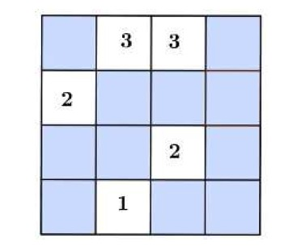

Ikkita katak umumiy tomonga yoki uchga ega bo‘lsa bunday kataklar qo‘shni deyiladi. Joshua nechta konfetni yashirib qo‘ygan?

(A) 4 (B) 5 (C) 7 (D) 8 (E) 11

1. 10 ta sumkachalarga 1 tadan 10 tagacha bo‘lgan sondagi konfetlar solib chiqilgan. Bunda har xil sumkalarda har xil sondagi konfetlar bor. Beshta o‘quvchi 2 tadan sumka olishdi. Natijada umumiy hisobda Aleksda 5 ta konfet, Bobda 7 ta konfet, Charlesda 9 ta konfet hamda Dennisda 15 ta konfet hosil bo‘ldi. Erikda nechta konfet bo‘lgan?

(A) 9 (B) 11 (C) 13 (D) 17 (E) 19

1. Keytda pastda rasmi ko‘rsatilgan 4 ta gul bor. Bunda gullar mos ravishda 6 ta, 7 ta, 8 ta hamda 11 ta yaproqlarga ega.



U ixtiyoriy 3 ta gulni tanlaydi va bu gullardan bittadan yaproqlarini uzadi. Keyt bu ishni bir necha marta qiladi. Kamida 1 ta yaprog‘i bor 3 ta gul qolmaganida Keyt qilayotgan ishini to‘xtatadi. Eng kamida nechta yaproq qolishi mumkin?

(A) 1 (B) 2 (C) 3 (D) 4 (E) 5

1. 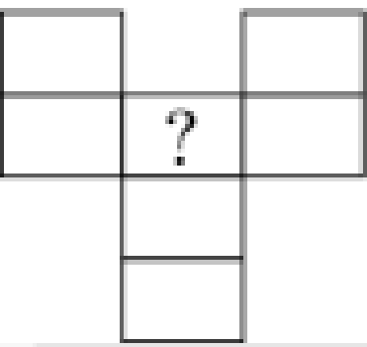Luiza 1 dan 7 gacha bo‘lgan raqamlarni jadvalga kiritmoqchi. Ikkita ketma-ket raqamlar ikkita qo'shni katakchaga yozilmaydi (qo'shni katakchalar bu umumiy tomonga yoki burchaklarga ega bo‘lishidir). So‘roq bilan belgilangan katakchaga u qanday raqamni yozishi mumkin?

(A) barchachini (B) 1,3,5,7 (C) 2,4,6 (D) faqat 4 (E) faqat 1 yoki 7

1. Ajdarhoni mag'lub qilish uchun Matias uni hamma boshlarini kesib tashlashi kerak. U uchta boshni kesib yuborganda, shu zahoti 1 ta yangisi o‘sib chiqadi. Matias 13 ta boshni kesib, ajdarhoni mag'lub etdi. Dastlab ajdarhoning nechta boshi bo‘lgan?

(A) 8 (B) 9 (C) 10 (D) 11 (E) 12

**JAVOBI YOZILADIGAN MASALALAR**

1. 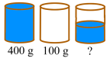Suv bilan to`ldirilgan idishning vazni 400 grammga teng. Bo`sh idishning vazni esa 100 grammga teng. Yarmigacha suv bilan to`ldirilgan idishning og`irligini aniqlang?

JAVOB_________________________________________________

1. Sarada 16 ta ko`k shisha sharcha bor. U sharchalar bilan 2 xil usulda savdo qila oladi: 3 ta ko`k sharchani 1 ta qizil sharchaga yoki 2 ta qizil sharchani 5 ta yashil sharchaga almashtirishi mumkin. U eng ko`pi bilan nechta yashil sharchani qo`lga kirita oladi?

JAVOB_________________________________________________

1. Savatda bir nechta olma va 8 ta nok bor, ular har biri yo yashil, yo sariq rangda. Olmalar yashil mevalardan 3 taga ko`p. Savatda 6 ta sariq nok bor. Sariq olmalar nechta?

JAVOB_________________________________________________

1. 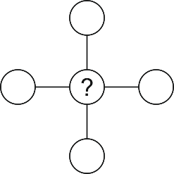Kenguru 1, 2, 3, 4 va 5 sonlarini bittadan aylanalarga shunday yozib chiqdiki, qatordagi sonlar yig`indisi ustundagi sonlar yig`indisiga teng. So`roq belgisi turgan aylanaga qaysi son yozilishi mumkin?

JAVOB_________________________________________________

1. 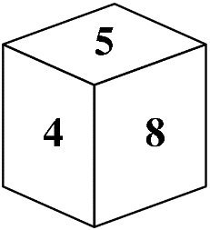1 dan 9 gacha bo`lgan sonlar orasidan turli 6 ta son tanlab olindi va kubning tomonlariga yozib chiqildi. Qarama-qarshi tomonlardagi ikki sonning yig`indisi o`zaro teng. 5 ga qarama-qarshi tomonda qaysi son bo`lishi mumkin?

JAVOB_________________________________________________

1. Jon va Olivia o`zaro shirinliklar bilan almashishdi. Avval, Oliviada qancha shirinlik bo`lgan bo`lsa, Jon shu miqdorda o`zining shirinliklaridan unga berdi. Keyin Olivia, Jonda birinchi almashinishdan so`ng qolgan shirinliklar miqdorida o`zining shirinliklaridan Jonga berdi. Bu ikki almashinishdan so`ng ikkala bolada ham 4 tadan shirinlik bo‘ldi. Boshida Jonda nechta shirinlik bo`lgan?

JAVOB_________________________________________________

1. 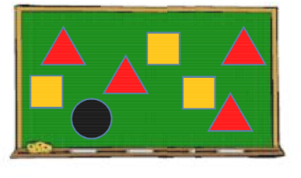1 dan 8 gacha bo`lgan sonlar doskaga yozilgan. Ustoz uchburchaklar, kvadratlar va doira bilan sonlarni berkitib qo`ydi. Uchburchaklar ostidagi 4 ta sonni qo`shsa, natijasi 10 chiqadi. Kvadratlar ostidagi 3 ta sonning yig`indisi 20 ga teng bo‘lsa, doira ostida qanday son yozilgan?

JAVOB_________________________________________________

1. Uchta qiz bola va ikkita o‘g‘il bola shashka o‘ynashayotgan edi. Ular juft bo‘lib shashka o‘ynashdi, shunda har bir qiz bola har bir o‘g‘il bola bilan bir martadan hamda roppa-rosa 1 soatdan shashka o‘ynashdi. Bir jins vakillari shashka o‘ynashmagan hamda o‘quvchilar 1 ta shashkani navbatma-navbat o‘ynashgan bo‘lsa shashka o‘yini necha soat davom etgan?

JAVOB_________________________________________________

1. Muzqaymoq do‘konidagi tortmada bir oz pul bor. 6 ta muzqaymoq sotilgandan so‘ng, tortmadagi pul miqdori 70 yevroga yetdi. Jami 16 dona muzqaymoq sotilgandan so‘ng, tortmada pul miqdori 120 yevroga yetdi. Dastlab tortmada qancha yevro bor edi?

JAVOB_________________________________________________

1. Qutida 50 tadan kam pechenye bor. Pechenyelar 2, 3 yoki 4 nafar bolalar o‘rtasida teng taqsimlanishi mumkin. Biroq, ularni 7 nafar bolaga teng taqsimlab bo‘lmaydi, sababi yana 6 ta pechenye kerak bo‘ladi.

Qutida nechta pechenye bor?

JAVOB_________________________________________________